И опять по кругу жизнь идет……
Воспитателя МАДОУ ЦРР д/с№167г.Тюмень
Щетковой Ирины Александровны
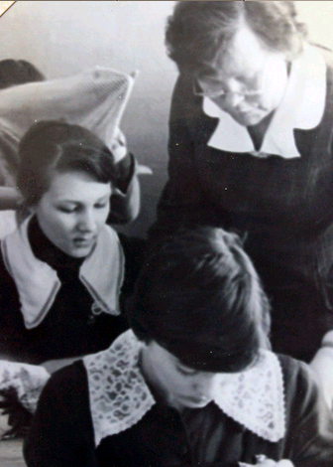
По телевизору, прессе постоянно рассказывают про жизнь известных людей, но порой мы не замечаем, что рядом с нами жили, живут замечательные люди, про которых интересно рассказать. Такими людьми, являются мой бабушка и дедушка, именно им, я многим обязана в выборе своей будущей профессий. Смотря на их преданность и любовь к своим профессиям, мне захотелось прожить такой же интересной жизнью и через всю жизнь пронести любовь к выбранной профессий. Без малого сотню лет на двоих посвятили они школе. Бабушка Екатерина Порфирьевна Гуляева девочкам преподавала домоводство и была библиотекарям.
Дедушка Алексей Иванович Гуляев преподавал в школе черчение, физику и рисование. Но надо вспомнить, что дедушкина мама Анна Алексеевна, на протяжения всей жизни преподавала русский язык и литературу в школе.
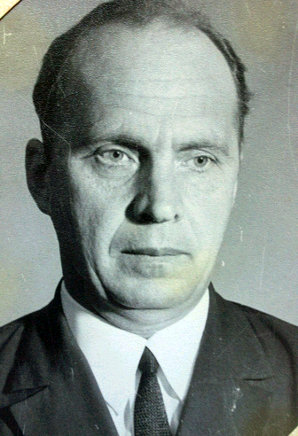
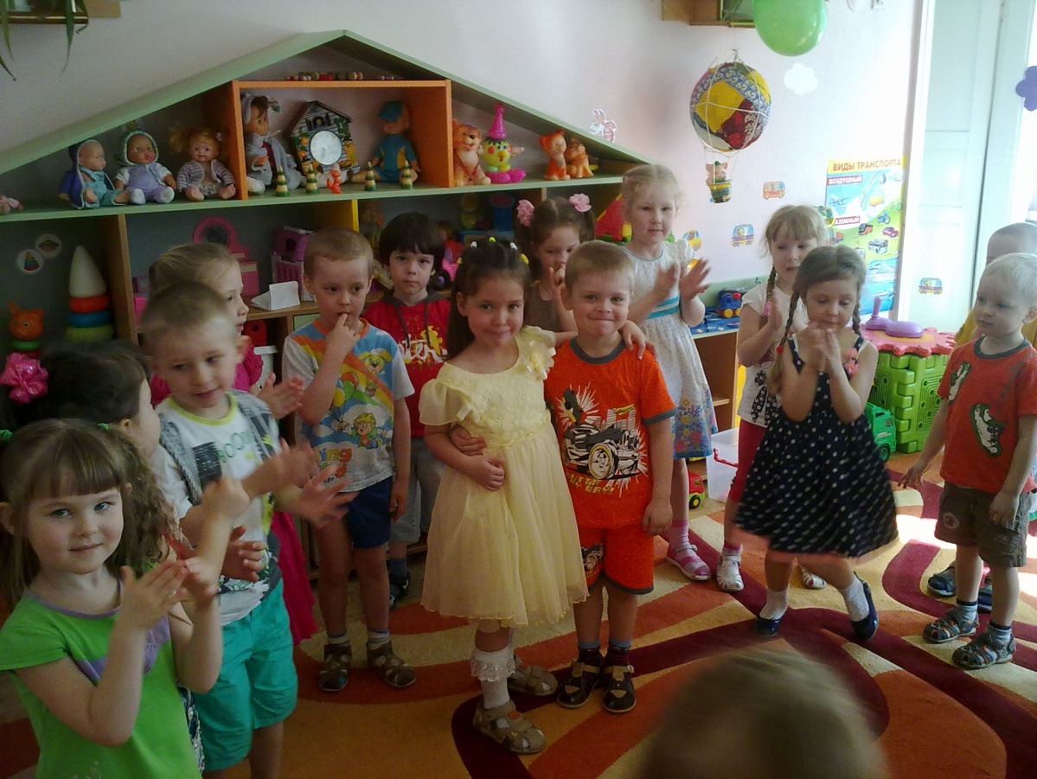
Когда Бабушка и дедушка ушли на заслеженный отдых, их руки не знали скуки. Они все время, что-то мастерили, дедушка сочинял стихи и их можно было прочитать в газете. Постоянными гостями у них бывали не только родные, к ним на экскурсию из школы приходили ученики, так же они были наставниками для молодых учителей, приезжали корреспонденты из многих газет; «Тюменской ведомости», «Российская газета». Кто бывал в их квартире, оказывались в сказке. Корреспондент-Сергей Ханин, побывавший у них в гостьях писал; - Честно признаюсь, уходить не хотелось. Мне кажется, я чуточку стал добрее, и жалко было эту чуточку окунуть в повседневную суровую жизнь, жаль было вновь расставаться со своим детством.
У семьи Гуляевых трое детей, старшая дочь Татьяна Алексеевна (моя мама) более 30 посвятила педагогике. Когда мы были маленькими, мама работала в детском саду, подросли мы (трое ее детей), она перевелась работать учителем начальных классов. Вторая их дочь Людмила Алексеевна 25 лет проработала заведующей одного из детских садов города Тюмени.
У меня было с кого взять пример, ведь рядом всегда мама, тетя, бабушка, и дедушка. Выбор моей будущей профессий был уже определен.
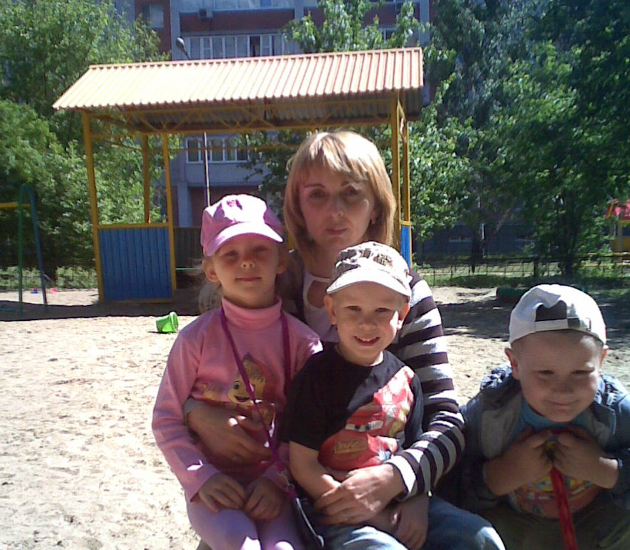
Когда бабушка и дедушка, узнали, что я поступаю в Тюменское педагогическое училище№1, счастью их не было предела. Дедушка даже написал напутственные слова:
Ира в добрый путь.
Вот выбрала Ира
Дорогу большую
Чтоб по стопам
Своей мамы идти
Династию чтоб ей
Продолжать родовую… … …
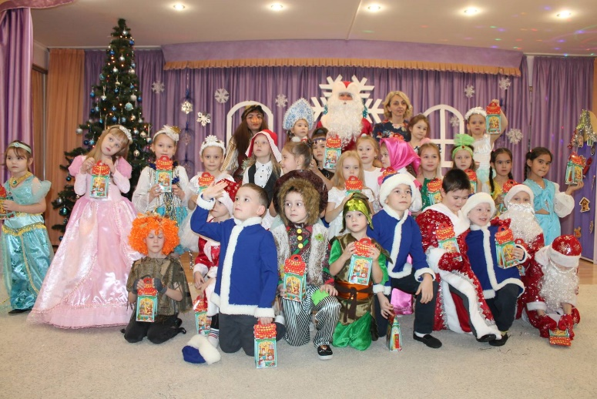
Вот уже 29 лет работаю воспитателем в детском саду, это одна из самых трудных работ, она требуют постоянной отдачи, творчество, мастерства и конечно же любви к своему делу, любви к маленьким деткам.

В наше время мало кто понимает всю трудность этой профессий. Мне повезло, со мной всегда рядом находятся люди, которые меня понимают, поддерживают и дают советы, а когда за твой труд тебе каждую минуту улыбаются дети, это ли не счастье. И я не чуть не жалею, что выбрала эту профессию. Моя работа продолжается, в голове много творческих идей, проектов и знаний.
Знаний, которыми хочется поделиться с молодыми педагогами, с 2022 года являюсь наставников.
Когда брат Сергей поступал ТГНУ не кто, и не предполагал, что он будет преподавать в одном из Тюменских вузов.
Как сложится жизнь дальше и будет ли, продолжатся педагогические династии семьи Гуляевых – время покажет.
… … … Мы немало в жизни поведали,
Честно трудовой свой путь прошли,
Сотням юных в жизнь путевки дали,
В люди вывели детей своих смогли.
Правнуки теперь уж эстафету
Принимают, чтоб в вперед идти.
Пусть шагают смело к солнцу к свету.
Счастья встретим на своем пути.
Струйки дождевые исчезают,
Снова стал лазурным небосвод
Сердце чаще биться начинает.
И опять по кругу жизнь идет.
Алексей Гуляев (дедушка)

